С куста можно не мыть? Как правильно собирать ягоды на даче.
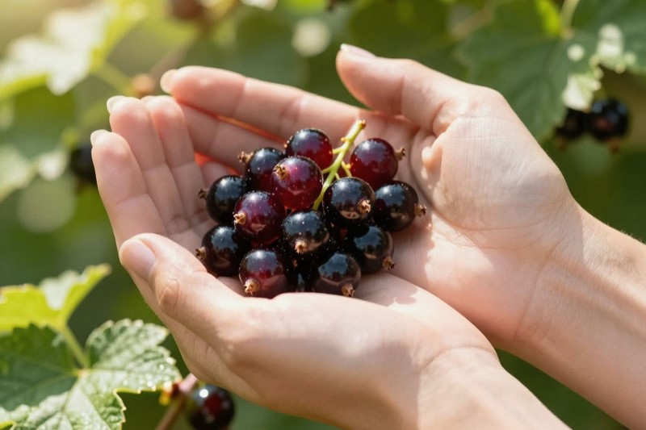
Смородина растет в разных регионах нашей большой страны. Сама ягода и части кустарника используются как в кулинарии, так и в медицине, косметической промышленности и других областях. Горсть ягод черной смородины покрывает суточную потребность взрослого человека в витамине С. В смородине много и других полезных элементов: селен, калий, фосфор, кальций, магний, медь, марганец, железо, цинк и другие.
Учеными в лабораторных условиях доказаны противовоспалительные, антиоксидантные, антибактериальные и другие свойства смородины. Также отмечается положительное влияние ягоды при гипертонии, болезнях глаз, некоторых неврологических состояниях. Листья смородины заваривают и употребляют как чай. В народной медицине такой отвар рекомендуют при сахарном диабете, хроническом гастрите, анемии.
Есть интересные факты о возможностях применения смородины. Рассматривается вариант добавления жмыха из ягод смородины в сок для приготовления смузи в качестве дополнительного источника клетчатки. Экстракт из ягод красной смородины в лабораторных условиях показал хороший спазмолитический эффект, что позволяет рассматривать вариант создания лекарственного средства на основе растительного сырья.
Летом многие люди едят смородину с куста. Чем может быть опасен такой способ употребления?
Несмотря на внешнюю кажущуюся чистоту, на поверхности ягод могут быть бактерии, паразиты, которые попадают от насекомых, птиц, животных. На нижних ветках могут оказаться испражнения мелких грызунов, которые являются переносчиками геморрагической лихорадки с почечным синдромом, туляремии. Дикие животные могут быть переносчиками эхинококка, яйца которого можно заглотить с немытыми ягодами. Кишечная палочка, аскариды, сальмонеллы и многие другие микроорганизмы могут причинить вред здоровью человека при попадании в организм.
Поэтому после сбора с куста ягоды обязательно нужно промыть перед употреблением. Делать это нужно и при покупке смородины на рынке или в магазине. Помимо обсемененности на поверхности ягод возможны химические остатки после обработки кустарников. Если после употребления ягод все же возникли такие симптомы, как тошнота, рвота, нарушение стула, повышение температуры, необходимо обратиться к врачу.
Важно! В лесу есть ядовитые ягоды, похожие на смородину. Опасны для здоровья: воронец, крушина, бузина, жимолость лесная, белладонна и другие. Некоторые из них при попадании в организм могут привести к летальному исходу. Поэтому самостоятельно собирать ягоды можно только при полной уверенности в их съедобности.
Конечно, больше пользы можно получить от свежих ягод смородины, которые были недавно сняты с куста. Несколько дней урожай можно хранить в холодильнике. Для лучшей сохранности оптимально собирать в сухую солнечную погоду в плотную емкость. Мыть ягоды лучше непосредственно перед употреблением. Чтобы полакомиться смородиной зимой, ягоды можно заморозить. В осенние или зимние вечера хорошо согреться чашечкой чая с вареньем из смородины

